



Mã số sinh viên : PS24954

Họ tên sinh viên : KIỀU ANH VĂN

Lớp : IT17326

Giảng viên hướng dẫn : **Thái Anh Vỹ**

|  |
| --- |
|  |



**Nội dung chính**

1. Thiết kế giao diện
2. Thiết kế interface mô tả các chức năng
3. Overide lại các phương thức
4. Kết nối dataBase
5. Viết chức năng cho từng nút
6. Thêm chức năng cho user(upgrade)
7. Validate dữ liệu , bắt lỗi
8. Tự đánh giá

1. Thiết kế giao diện

- vẽ form đăng nhập

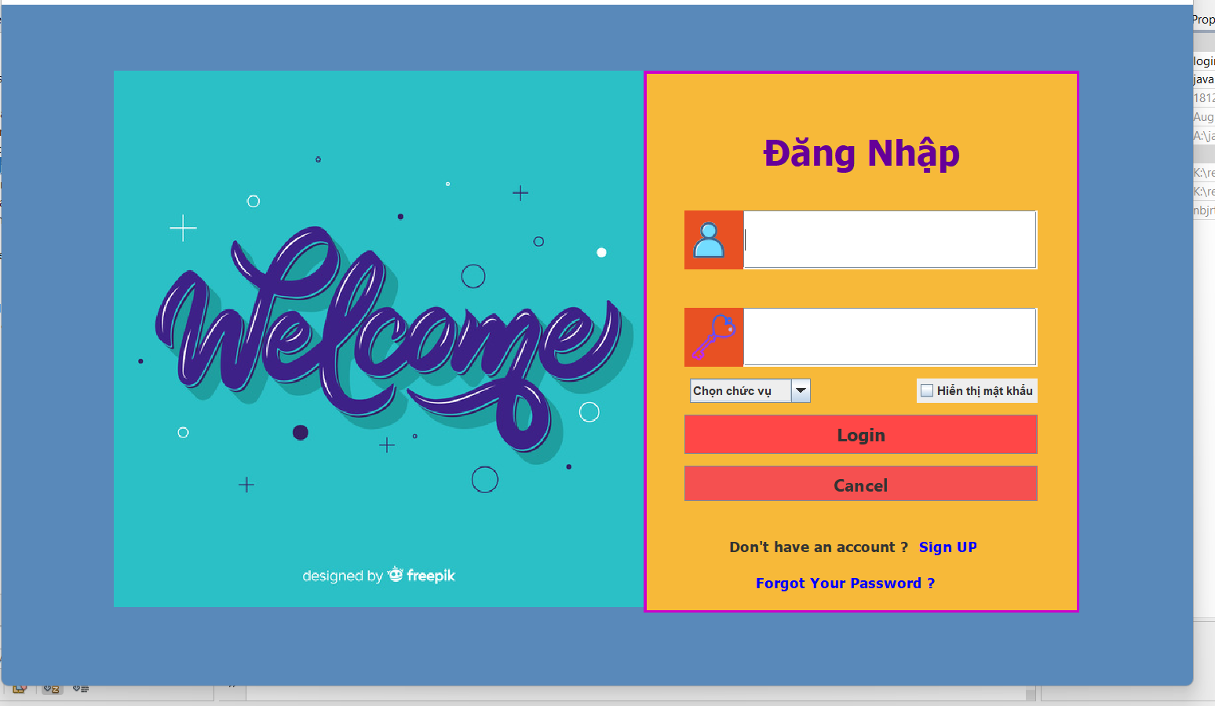

- vẽ form đăng kí

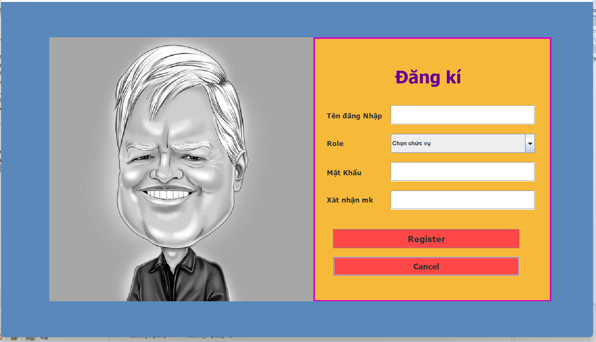

- vẽ form quản lí sinh viên

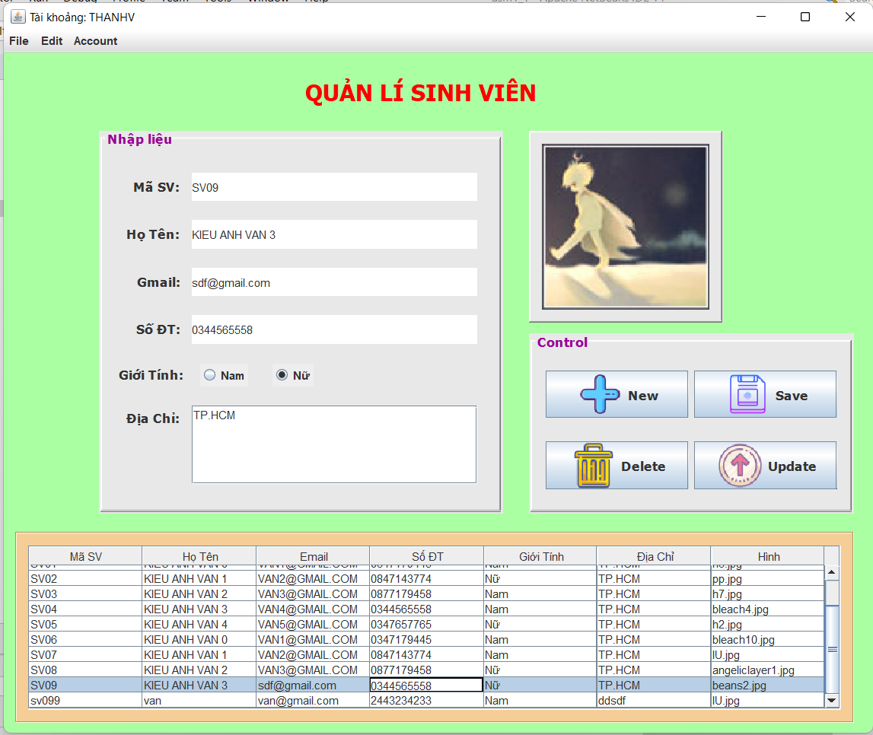

- vẽ form quản lí điểm

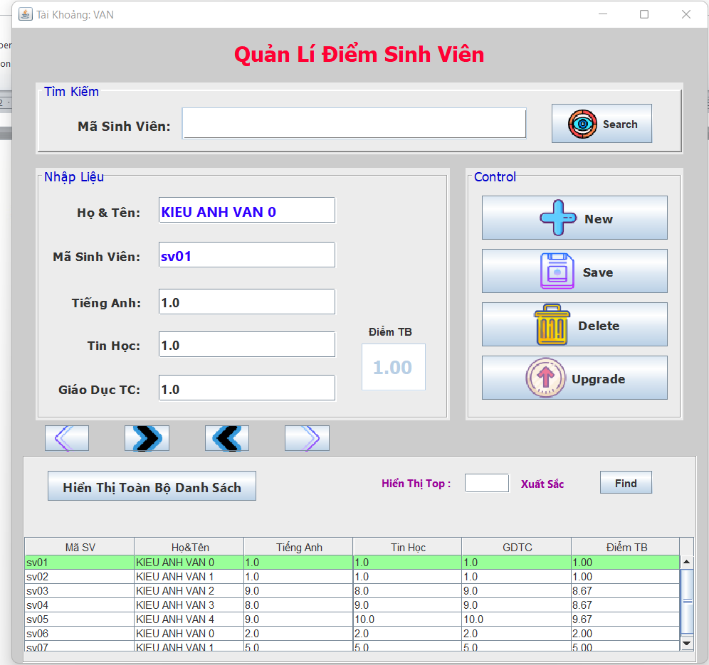

II ) Thiết kế interface mô tả các chức năng

- Interface của form quản lí sinh viên

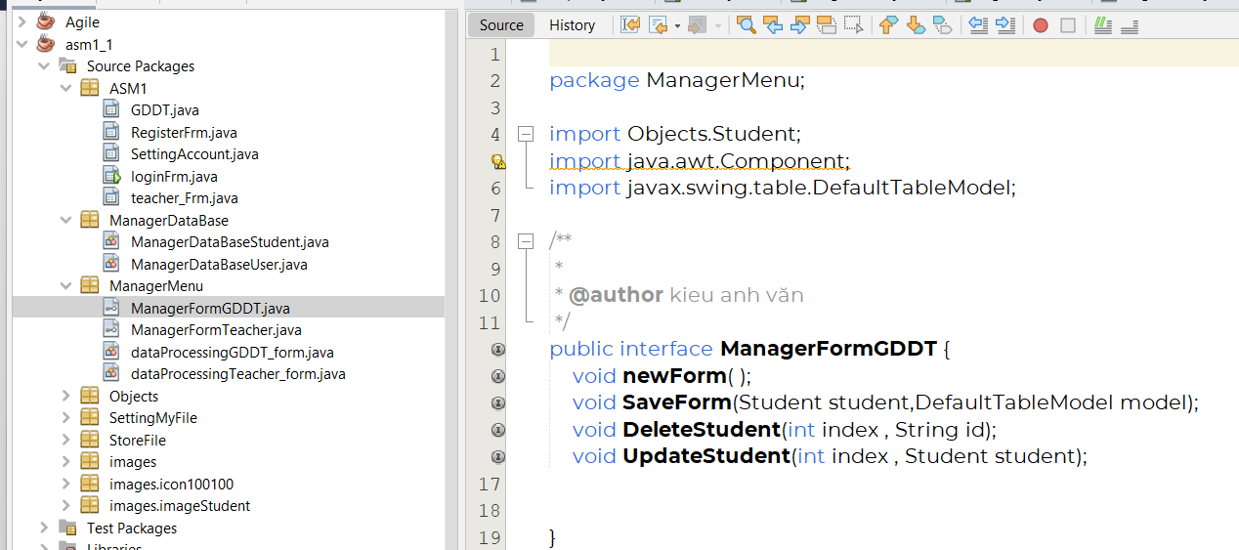

- Interface của form quản lí điểm

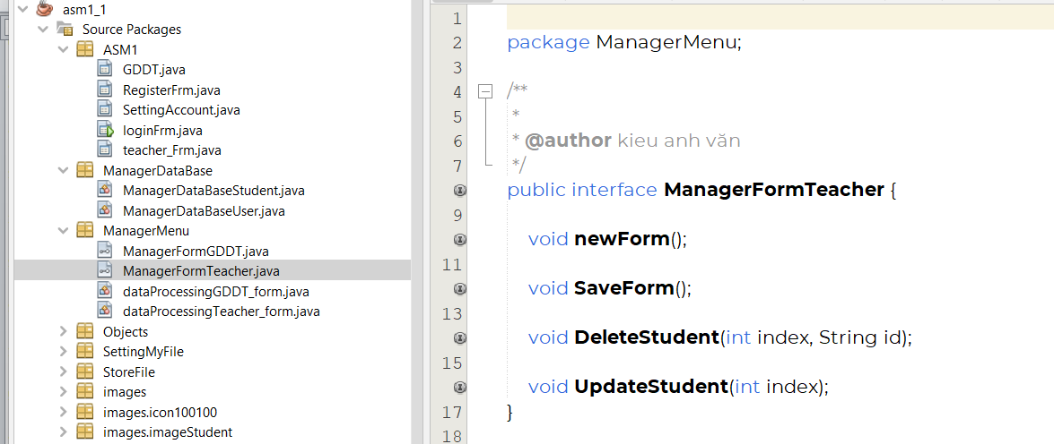

1. Overide lại các phương thức

-overide các chức năng form sinh viên

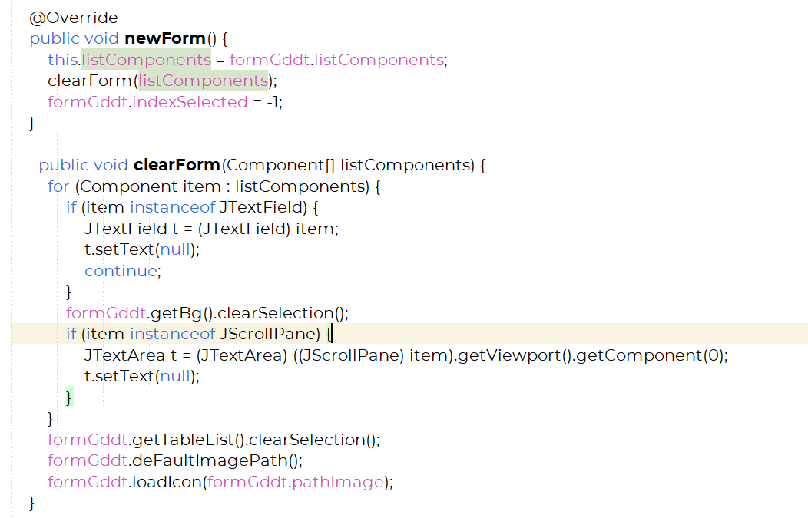

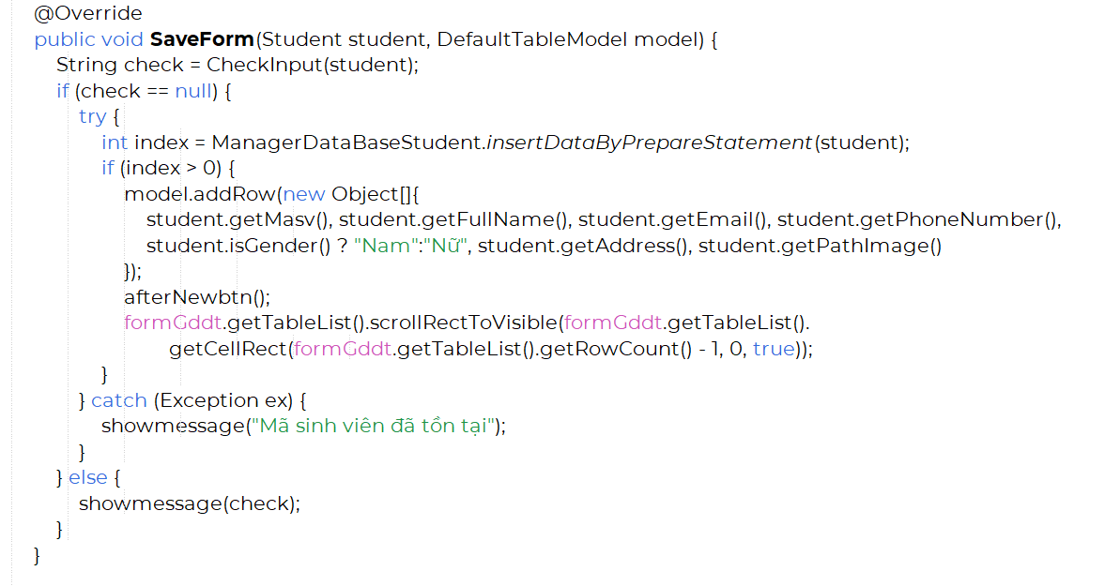

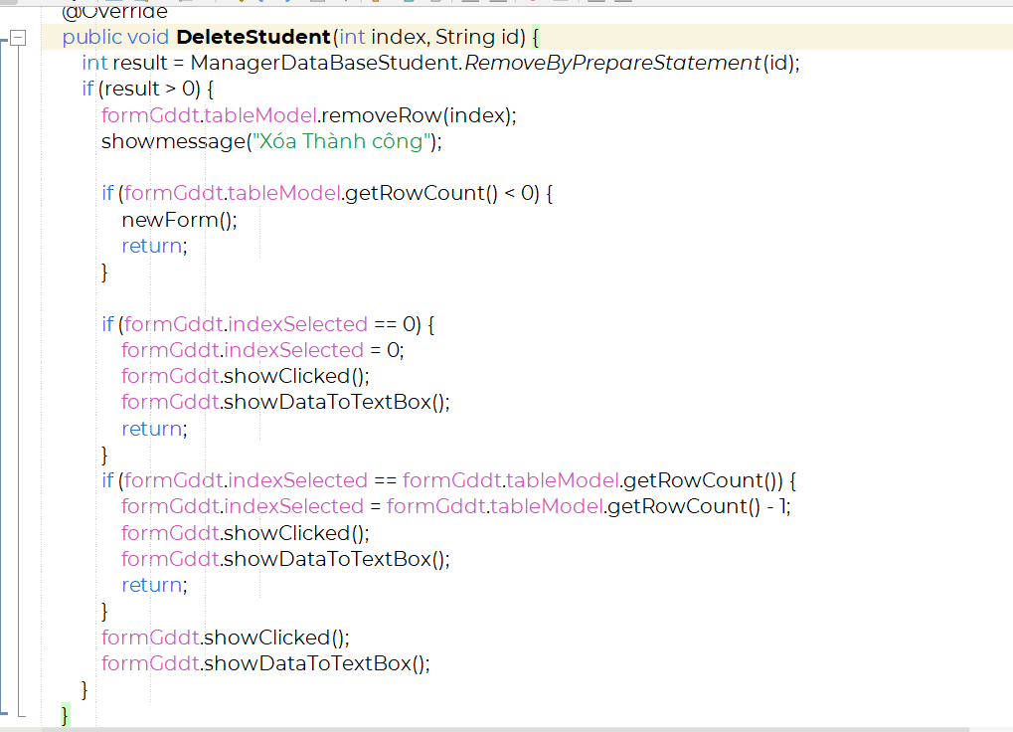

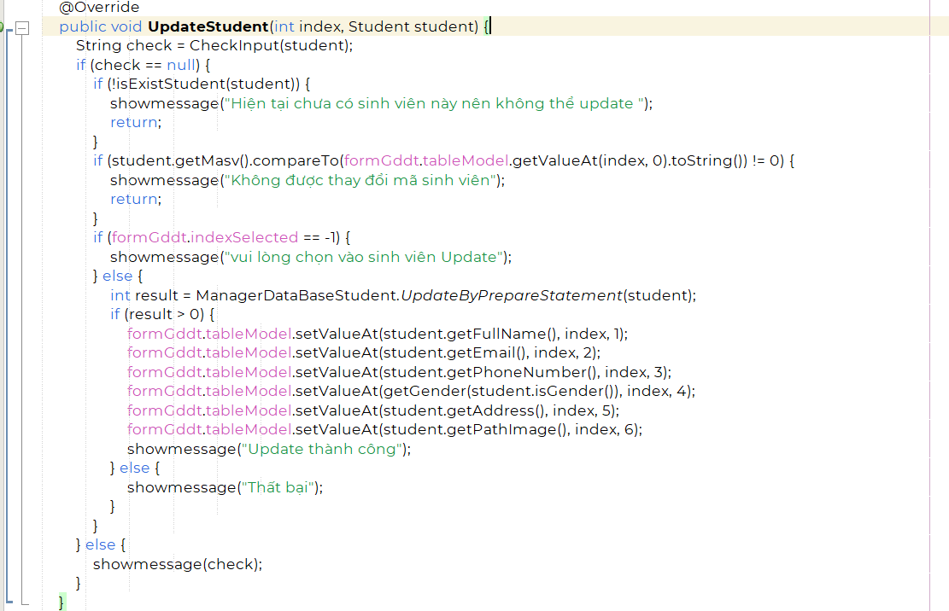

1. 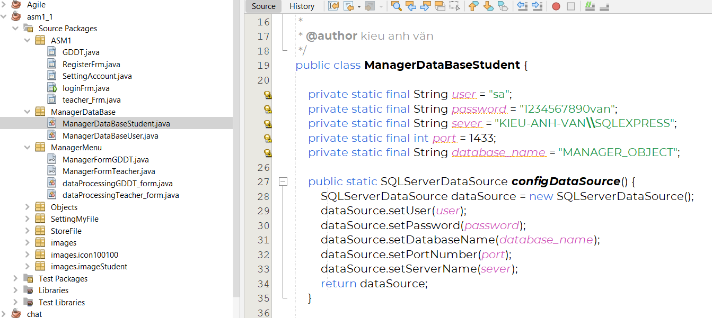Kết nối dataBase

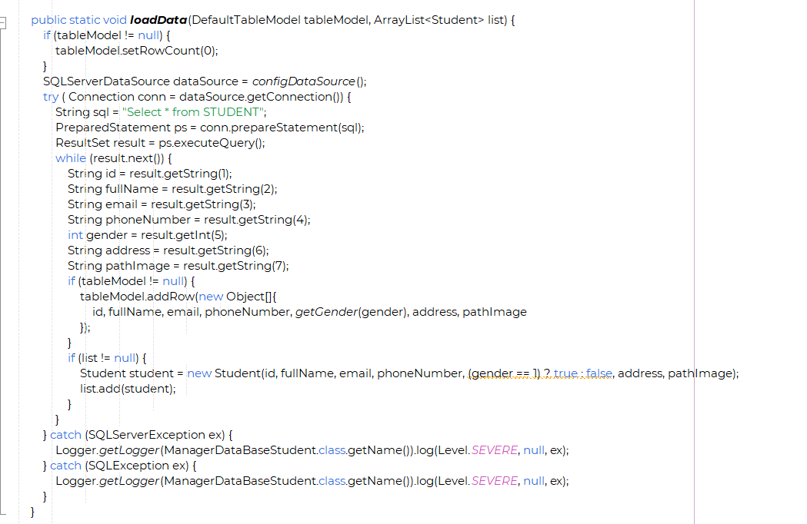

1. Viết chức năng cho từng nút

- nút chức năng của form quản lí sinh viên

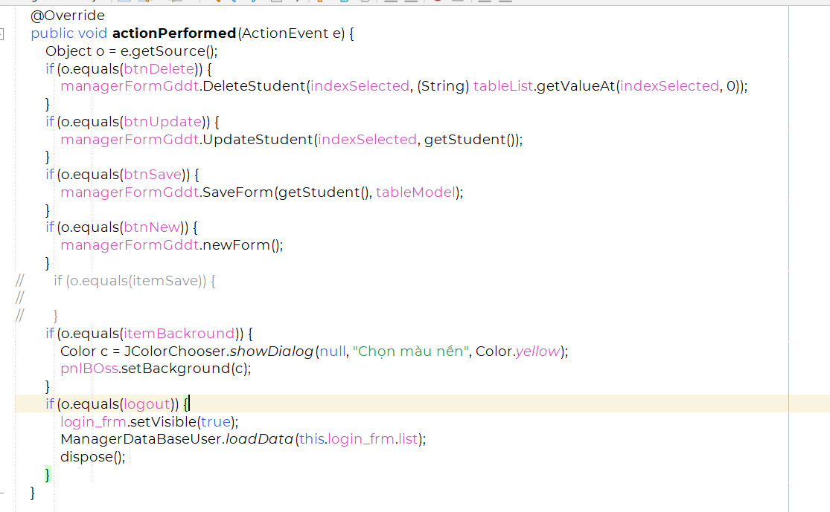

- nút chức năng của form quản lí điểm

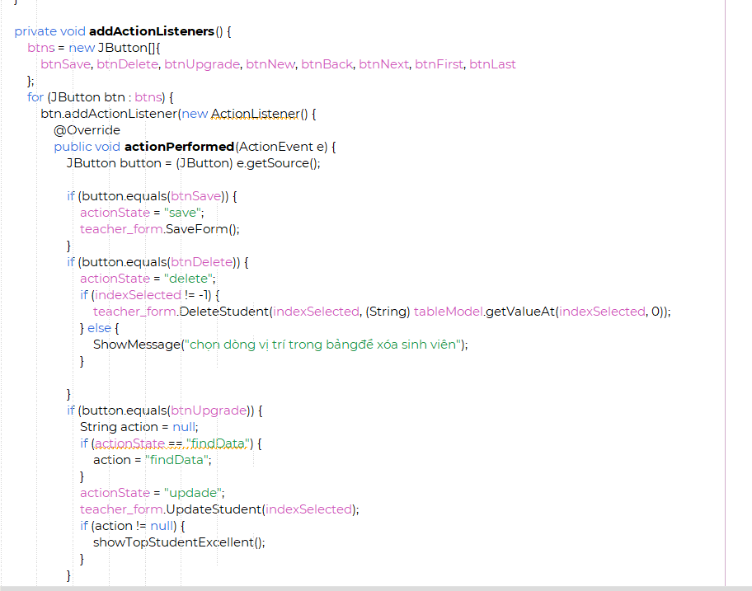...

1. Thêm chức năng cho user(upgrade)

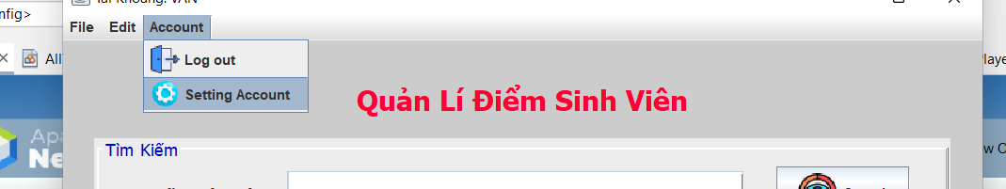

-User có thể cập nhật thêm thông tin

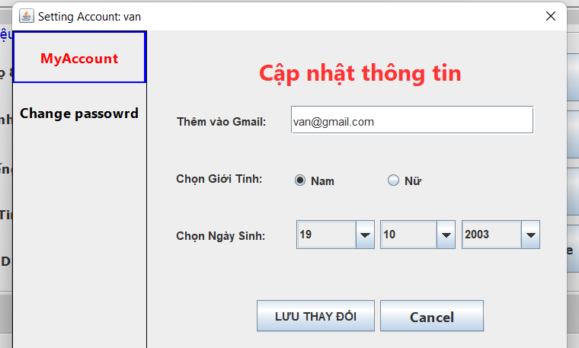

- Thay đổi mật khẩu

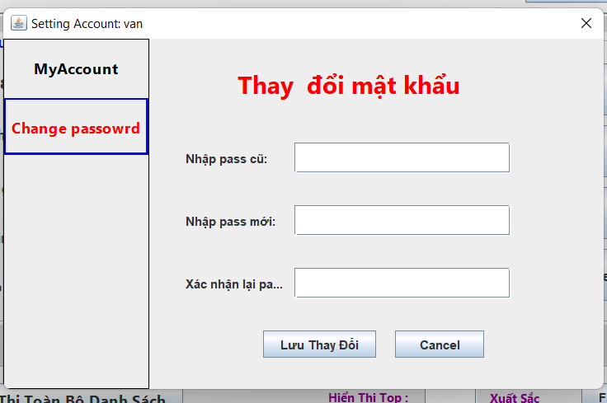

Dễ dàng tìm kiếm số lượng sinh viên xuất sắc

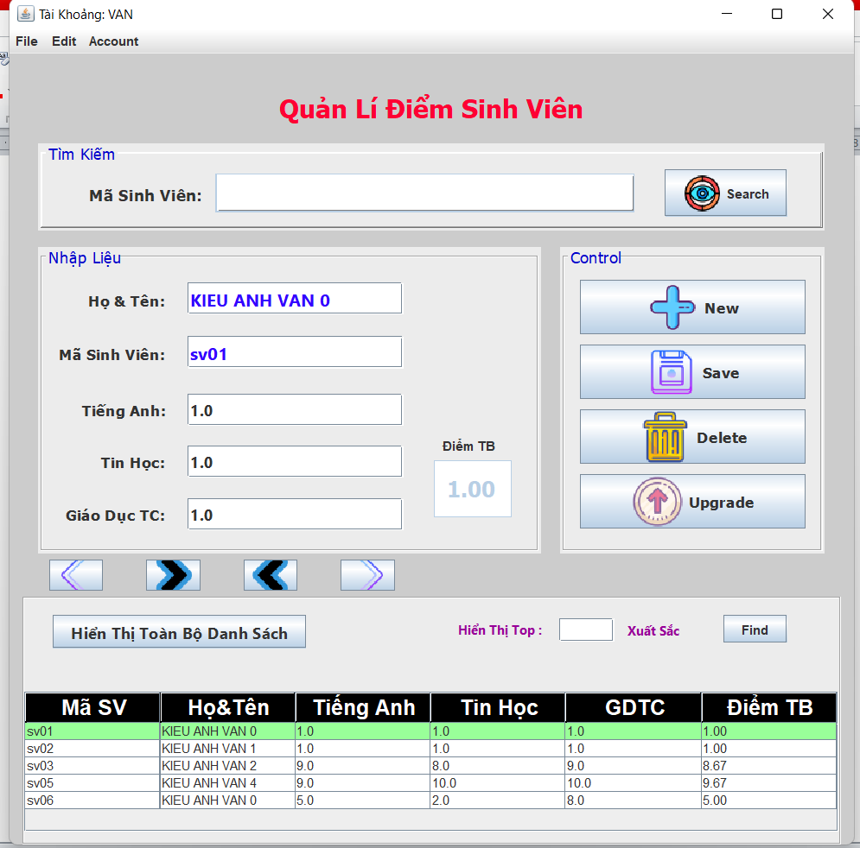

1. Validate dữ liệu , bắt lỗi

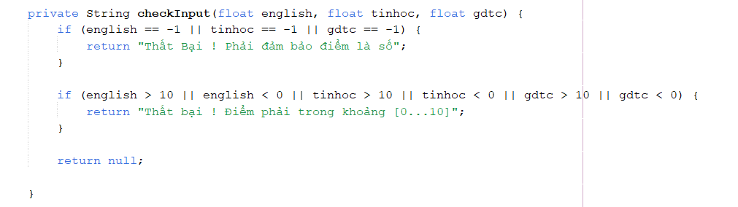

....

1. Tự đánh giá

- Điểm Tốt

- Bài làm khá tốt hoàn thành 100% nội dung asm

- Có sáng tạo thêm nhiều chức năng

-Điểm Chưa Tốt

- Chưa thuần thục format code đẹp

- Trình bày còn hơn dài dòng

- Sử lý logic chương trình chưa chuyên nghiệp

-Kéo thả giao diện

🡺 KẾT LUẬN : BÀI TỐT , CẦN NÂNG CẤP VÀ HỌC HỎI THÊM